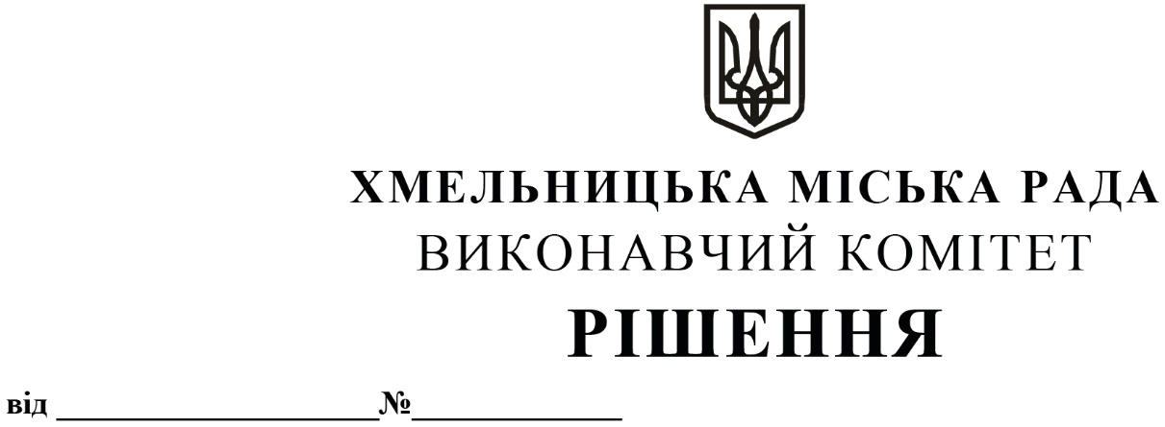

25.09.2025 1278

Про внесення на розгляд сесії міської ради пропозиції щодо внесення змін до Програми взаємодії Хмельницької міської ради та Хмельницького районного відділу № 1 філії Державної установи «Центр пробації» у Хмельницькій області на 2024-2025 роки, затвердженої рішенням позачергової тридцять восьмої сесії міської ради від 13.03.2024 року № 9 (із змінами)

Розглянувши клопотання Хмельницького районного відділу № 1 філії Державної установи «Центр пробації», з метою покращення профілактики рецидивної злочинності та правопорушень на території Хмельницької територіальної громади, а також створення сприятливих умов для проведення профілактики вчинення нових злочинів серед осіб, засуджених до покарань, не пов’язаних із позбавленням волі, розширення існуючої системи ресоціалізації осіб, які звільнені з місць позбавлення волі, та сприяння їх адаптації до умов соціального середовища, сприяння їх працевлаштуванню, та виправленню шляхом залучення до відпрацювання безоплатних громадських робіт, керуючись Законом України «Про місцеве самоврядування в Україні», Законом України «Про Пробацію», Кримінально-виконавчим Кодексом України, виконавчий комітет міської ради

ВИРІШИВ:

- Внести на розгляд сесії міської ради пропозицію щодо внесення змін до Програми взаємодії Хмельницької міської ради та Хмельницького районного відділу № 1 філії Державної установи «Центр пробації» у Хмельницькій області на 2024-2025 роки, затвердженої рішенням позачергової тридцять восьмої сесії Хмельницької міської ради 13.03.2024 року № 9 (із змінами), а саме:
  - В Додатку 2 до Програми «ЗАХОДИ щодо виконання Програми взаємодії Хмельницької міської ради та Хмельницького районного відділу № 1 філії Державної установи «Центр пробації» у Хмельницькій області на 2024-2025 роки» пункти 2.1 та 2.3 викласти в наступній редакції:
№  з/п | Перелік заходів Програми | Термін виконання заходу | Виконавці | Джерела фінансування | Орієнтовний обсяг фінансування (грн.)
 |  |  |  |  | Роки
 |  |  |  |  | 2024 | 2025
1 | 2 | 3 | 4 | 5 | 6 | 7
2.1 | Придбання комплекту ПК з монітором, для забезпечення виконання ведення особових справ в Єдиному реєстрі засуджених осіб та взятих під варту (4 шт.), джерело безперебійного живлення (4 шт.) | 2024 | Виконавчий комітет Хмельницької міської ради,  Хмельницький районний відділ №1 філії ДУ «Центр пробації» у Хмельницькій області | Бюджет Хмельницької міської територіальної громади | 20000,00
2.3 | Придбання програмного забезпечення | 2024-2025 | Виконавчий комітет Хмельницької міської ради,  Хмельницький районний відділ № 1 філії ДУ «Центр пробації» у Хмельницькій області | Бюджет Хмельницької міської територіальної громади | 11000,00 | 27000,00

  - Додаток 2 до Програми «ЗАХОДИ щодо виконання Програми взаємодії Хмельницької міської ради та Хмельницького районного відділу № 1 філії Державної установи «Центр пробації» у Хмельницькій області на 2024-2025 роки» доповнити пунктом 2.4 наступного змісту:
2.4 | Оплата послуг з технічного обслуговування та ремонту офісної техніки | 2025 | Виконавчий комітет Хмельницької міської ради,  Хмельницький районний відділ № 1 філії ДУ «Центр пробації» у Хмельницькій області | Бюджет Хмельницької міської територіальної громади |  | 2000,00

- Контроль за виконанням рішення покласти на начальника відділу з питань оборонно-мобілізаційної і режимно-секретної роботи та взаємодії з правоохоронними органами Шкабуру Ю.Ю.

Міський голова Олександр СИМЧИШИН

